SLOVENSKÁ TECHNICKÁ UNIVERZITA V BRATISLAVE

FAKULTA ELEKTROTECHNIKY A INFORMATIKY

Simulačný model mikrosústavy obnoviteľných zdrojov energie

TÍmový projekt

Školiace pracovisko: Ústav robotiky a kybernetiky

Školiteľ: *Ing. Slavomír Kajan, PhD. , Ing. Ladislav Körösi, PhD.*

**Bc. Marko Chylík**

**Bc. Jakub Lulák**

**Bc. Matej Marton**

**Bc. Filip Iglarčík**

**Bratislava 2021 Bc. Michal Hrabovský**

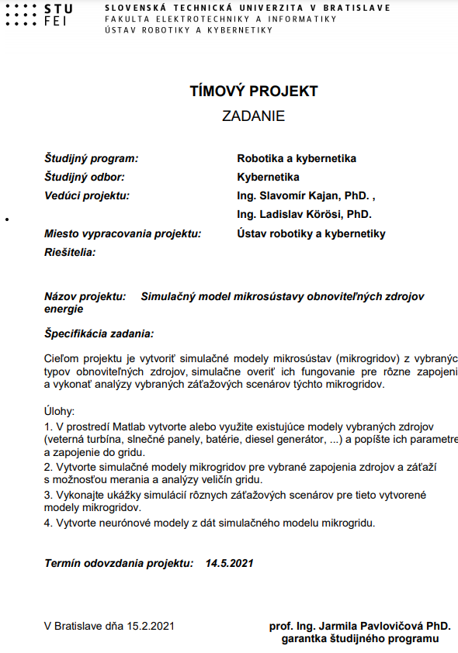

Obsah

Zoznam použitých skratiek 4

Úvod 5

1 Hlavné sekcie, „subsekcie“, „subsubsekcie“ 6

1.1 Formátovanie 6

1.1.1 Subsubsekcie 6

2 Rovnice 7

2.1 Pokračovanie odseku 7

2.2 Krížové odkazy 8

2.3 Viac rovníc 8

3 Iné prvky 9

3.1 Obrázky 9

3.2 Tabuľky 10

3.3 Zoznamy 11

3.3.1 Literatúra 11

3.3.2 Číslované a nečíslované zoznamy 11

Záver 12

Literatúra 13

Prílohy 14

Príloha A: Formátovanie zdrojového kódu 14

Zoznam použitých skratiek

*Mikrogrid* - mikrosústava obnoviteľných zdrojov energie

# Simulačné modely mikrogridov

Mikrogrid je sebestačný energetický systém – má široké využitie najmä v odľahlých oblastiach, či v menších územných celkoch (napríklad novovystavané štvrte). Energeticky sebestačný v tomto slovazmysle znamená, že systém disponuje úložiskami energie, ktoré sú dopĺňané v čase prebytku energie v systéme a v prípade energetického nedostatku sú tieto zdroje využívané na vykrytie. Ďalším jasným identifikátorom je využitie obnoviteľných zdrojov – veternej, slnečnej, či vodnej energie. Sú však pripojené aj k stálym zdrojom energie, ktoré vedia v kritických situáciách udržať chod elektrickej energie. Medzi ne patrí napríklad dieselový generátor, alebo parová turbína. Mikrogridy môžu disponovať taktiež rôznymi špeciálnymi zdrojmi energie – budeme sa im venovať v konkrétnom opise jednotlivých mikrogridov. Našou úlohou bolo zostrojiť tri mikrogridy, pričom pri každom z nich budeme skúmať iné spojitosti.

## Prvý mikrogrid

Prvý grid je simulačný model konkrétnej obývanej rezidenčnej oblasti v danom krátkom časovom úseku s cieľom skúmať rôzne hraničné záťažové scenáre pre el. sieť. Zelená energia dodávaná do gridu pozostáva zo solárneho panelu – v tomto gride však pre jednoduchosť slnečný zdroj dodáva stabilnú dávku energie. O zabezpečenie stálej prevádzky siete sa stará dieselový generátor. Samozrejme grid disponuje aj úložiskom energie v podobe batérii. V modeli máme niekoľko záťaží – medzi premenlivé radíme simulačný blok konkrétnej rezidenčnej zóny, ktorej spotreba je premenlivá a vytvorili sme istý záťažový profil v konkrétnom časovom výseku z dňa. V mikrogride počítame aj so stálou záťažou, avšak práve variabilné súčasti rozhodujú o správaní gridu ako celku – vieme vybudiť pomocou nich hraničné situácie, ktoré budú viesť k nestabilite.

Samozrejme, aj batérie, ako úložiská energie sú v tomto prípade variabilnou zložkou. Disponujú taktiež časovým profilom – v podstate si dopredu naplánujeme, kedy budeme batériu dobíjať a kedy zase budeme energiu z batérie spotrebúvať. Ukážky vstupných profilov budú uvedené v ďalších kapitolách.

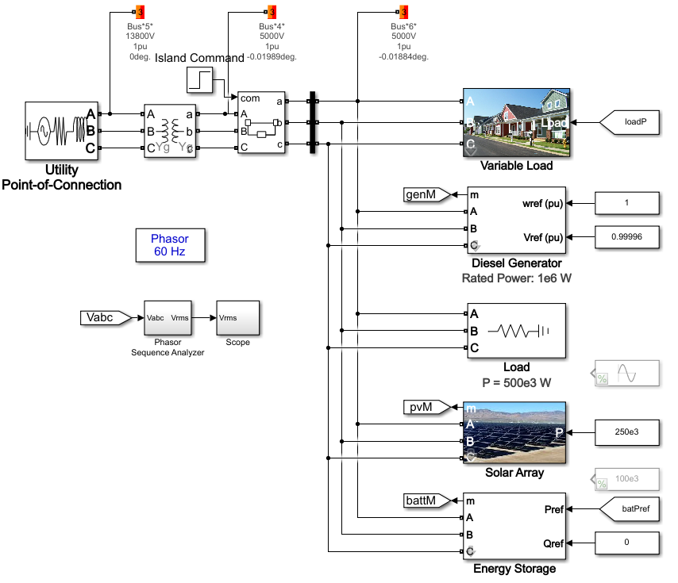

Obrázok : Prvý simulačný model mikrogridu

Na obrázku 1 vidíme simulačný model opisovaného mikrogridu. V schéme sa nachádzajú ešte rôzne meracie zariadenia (ideálne), ktorými sme schopní namerať aktuálne parametre elektrickej siete – napätie, prúd, či frekvenciu siete. Taktiež batéria disponuje vlastnými meracími zariadeniami, aby sme vedeli aktuálny stav v batérii - % nabitia, dodávaný/prijatý výkon, a tak podobne.

## Druhý mikrogrid

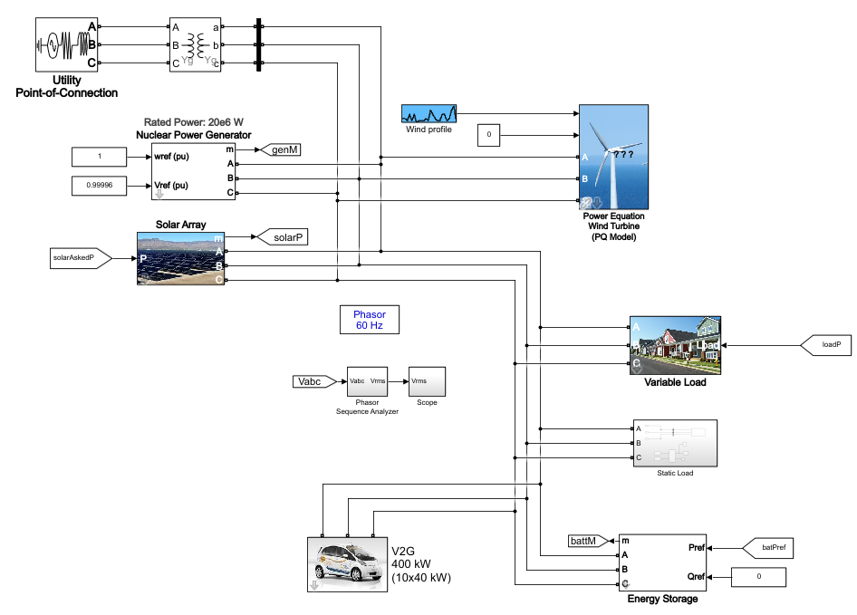

Obrázok : Simulačný model druhého mikrogridu

Ako základ pre tento model sme použili **V2G** model z príkladov od MATLAB. Na rozdiel od predošlého modelu disponuje tento model reálnymi dátami za 24 hodín, čo pridáva na kredibilite modelu. V gride sa o stálu dodávku energie stará blok jadrového generátora. Premenlivé a zároveň obnoviteľné zdroje energie sú solárne panely a veterná turbína. Tieto zdroje majú namerané profily žiadaných dodávok energie podľa reálnych možností za posledných 24 hodín. Napríklad je v ňom vidieť, že na slnečnú energiu sa možno spoliehať len počas dňa. Obdobný profil má aj záťažný zdroj v podobe rezidenčnej zóny – v ňom možno vidieť samozrejme vyššiu spotrebu počas dňa ako noci a tak ďalej.

Špeciálny prípad tvorí blok V2G. Je to blok integrovaného nabíjacieho systému pre elektromobily, ktorý môže do siete energiu ako dodávať, tak ju aj odoberať – záleží na preferenciách zapojených klientov. Tí si totiž môžu navoliť v akom čase potrebujú svoje auto nabité. V2G funguje tak, že pripojené autá majú personalizovaný profil, v ktorom si užívateľ navolí, o koľkej bude potrebovať svoje auto plne nabité. Ak je v sieti nedostatok energie a auto má ešte dosť času aby sa nabilo, je schopné dodávať energiu do siete a tým fungovať skoro ako ďalšia batéria. Na správne fungovanie tohto systému je vhodné využívať riadenie, ktoré ponúka tento blok – pre účely simulácie sme ho však vypli a prednastavili žiadané správanie bloku predom na čas simulácie. Tým sme vytvorili možné extrémne záťažné scenáre. V schéme sa samozrejme nachádza aj úložisko energie a všetky meracie prístroje aby sme boli schopní presne určiť stavy v rámci mikrogridu.

## Tretí mikrogrid

# Simulačné výsledky mikrogridov

V rámci jednotlivých gridov nás bude vždy zaujímať závislosť výstupov od variabilných častí mikrogridov. Každý simulačný model je špecifický a aj vhodnejší/nevhodnejší na aproximácie jednotlivých výstupných veličín. Pri prvom gride sme sa rozhodli sústrediť sa na frekvenciu siete, v druhom modeli na výkonovú bilanciu siete a pri treťom sa pozrieme na vývoj jednej z fáz.

## Prvý mikrogrid

Ako sme opísali v úvodnej kapitole, simulačne nameriame frekvenciu v sieti počas celé j exmôže mierne kolísať v okolí 60Hz (teda jej nominálnej hodnoty). Všetky tieto výkyvy sa však budú dať dobre aproximovať pomocou NARX modelu – cieľom je namerať dáta s dost

# Neurónové modely

# Zdroje

https://www.mathworks.com/help/physmod/sps/ug/24-hour-simulation-of-a-vehicle-to-grid-v2g-system.html